Консультация для педагогов
«Игры с детьми на свежем воздухе»
Летом все стараются больше времени проводить на свежем воздухе, наслаждаясь теплыми деньками. Давайте подумаем, какими играми можно разнообразить досуг, чтобы всем было интересно и весело.
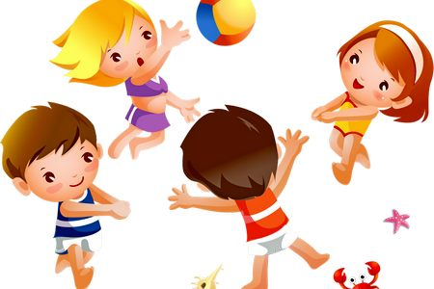
Игры с мячом. Проще простого прихватить с собой на прогулку любой мячик. А там уже импровизировать под настроение. Самая популярная игра с мячом – это футбол. Причем ворота можно сделать символические, из камней, палочек, или в качестве ворот использовать деревья. Ребенок испытает огромное удовольствие, когда будет забивать вратарю голы.
Можно поиграть в "съедобное-несъедобное" (ребенок должен ловить мячик, только если ведущий называет съедобные продукты). Детки прекрасно разбираются, что можно есть, а что нельзя.
Бросаем или передаем мячик малышу, называя животное. Ребенок должен поймать мяч и вернуть обратно, называя детеныша этого животного (свинья-поросенок, лиса-лисенок, кот-котенок и т.д.). Или называем ребенку животное, а он отвечает, какие звуки издает это животное.
В принципе, подойдет любая игра, где мячик нужно ловить. Если есть хотя бы три игрока, то можно стать в круг и перебрасывать мячик по кругу. Если кто-то роняет мяч, он выбывает из игры - выходит из круга. Выигрывает тот, кто остался последним. Кстати, такая простая игра хорошо тренирует координацию движений и ловкость.
Прыгаем. Если нарисовать "классики", то все вдоволь напрыгаются.
Учим цвета. "Светофор" - элементарная игра. Ведущий называет цвет, а ребенок должен дотронуться до предмета или показать предмет такого цвета.
Море волнуется раз. Знакомая всем игра с детства, которая не потеряла своей актуальности. Играть в нее легко даже с самыми маленькими. Чтобы было интересней, попросите ребенка замереть в фигуре какого-нибудь животного (зайчика, обезьянки и т.д.).
Рисуем, строим. Рисовать можно не только мелками на асфальте, но и палочками (или пальцами) на песке.
Помните, что не все игры подходят для самых маленьких. Например, в прятки с малышами на природе играть однозначно не стоит! Дети могут так спрятаться, что потом еще на помощь звать придется, чтобы отыскать пропажу.
Чуть-чуть фантазии и вариантов игр на свежем воздухе можно придумать предостаточно. Все зависит от смекалки и желания. Бегайте, прыгайте, веселитесь с ребенком, ведь активные игры – это лучший способ отдыха на природе.
Хорошего всем отдыха и веселых игр!

